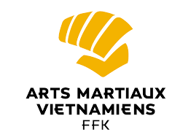

FICHE D’INSCRIPTION
STAGE ARBITRAGE ARTS MARTIAUX VIETNAMIENS
ZONE NORD

Nom : …………………………………………...…………………………………………………….
Prénom :………………………………………………………………………………………………
N° d’affiliation :…………………………………………………………………..……………….…..
Adresse :…………………….……………………..……………………………………………………………………………………………………………………………………………………………
Tél :………………………………………………………………………..…………….…………….
E-mail :……………………………………………...…………………………………...……………
Grade :……………………………………………...………………………………………………...

Style : AMV Traditionnels
AMV Vovinam

Je souhaite m’inscrire au stage d’arbitrage AMV réservée à la zone nord, le samedi 29 Octobre 2022 à Paris.

Merci de renvoyer la fiche d’inscription dûment complétée avant le 20 octobre 2022

à la fédération

Fédération Française de Karaté et Disciplines Associées
Service Disciplines Associées 39 rue Barbès Montrouge 92120

Jacques Charprenet
Chargé de mission arts martiaux vietnamiens
Tel : 06.95.08.07.37
Email : jcharprenet@ffkarate.fr

